Газета Кеврольских школьников

Школьник №4
2025 г.



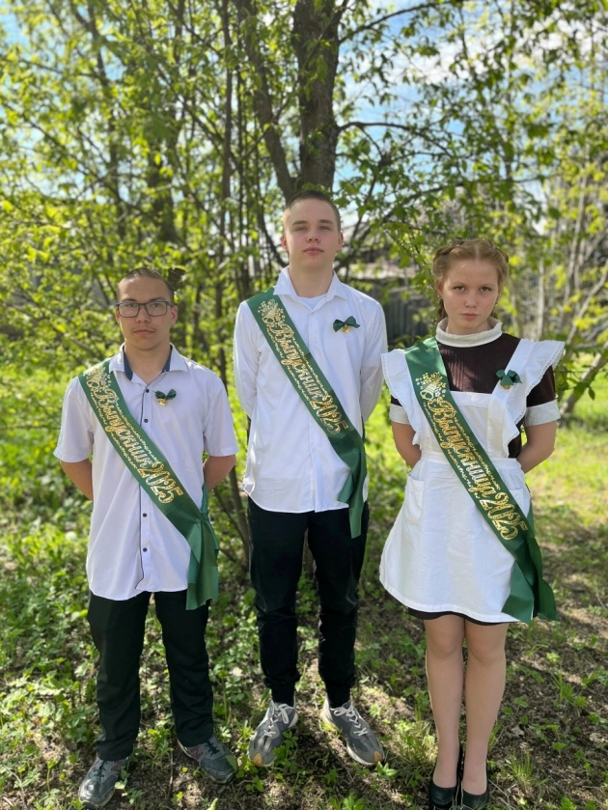
Сегодня, 24 мая 2025 года, в нашей любимой школе прозвенел особенный звон — последний школьный звонок для выпускников девятого класса!
Это событие стало настоящим праздником, наполненным теплом, улыбками и искренними поздравлениями от педагогов, родителей, младших ребятишек — первоклашек!
В нашей школе прошла торжественная линейка, посвященная празднику Последнего звонка. В этот день школа проводила в большую жизнь наших девятиклассников: Евсеева Максима, Теслюк Снежану, Хрипунова Олега!
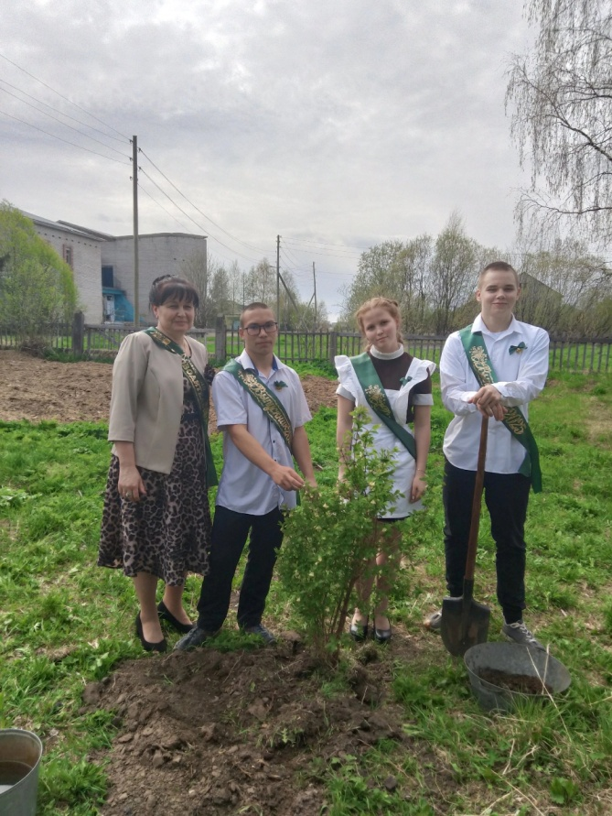
Последний звонок – это день, когда хочется сказать слова благодарности всем: учителям - за их терпение и мудрость, техперсоналу - за создание уюта и комфорта, и, конечно же, родителям - за поддержку и любовь! Каждый на всю жизнь запоминает свой последний звонок в школе, а те, кто его еще не пережил, мечтает об этом желанном и долгожданном событии.
С добрыми пожеланиями и словами напутствия к выпускникам в этот день обратились директор школы Кокорина Ольга Николаевна, первая учительница Дзяворук Марина Александровна и Боброва Анна Владимировна, и классный руководитель 9 класса Фефилова Елена Николаевна.
Затем звучали трогательные стихи о последнем школьном звонке, о родной школе. Выпускники в своих стихах выразили слова благодарности и признательности учителям школы и родителям.
Первоклассники и обучающиеся начальной школы поздравили выпускников с окончанием школы стихами, в которых пожелали успешно сдать экзамены и не забывать родную школу.
Особую атмосферу создали выступления учеников 5, 6 и 8 классов: яркие сценки, весёлые гадания на будущее и, конечно же, зажигательный вальс!
Виновники торжества подарили своим учителям добрые слова и цветы . Атмосфера праздника, наполненная мгновениями радости и волнующего торжества, проникла в сердце каждого из присутствующих.
По окончании праздника по традиции в память о родной школе девятиклассники посадили деревья на её территории – пусть они растут и крепнут вместе с нашими выпускниками!
Для остальных учащихся последний школьный звонок – это начало летних каникул, во время которых дети отдохнут и наберутся сил на новый учебный год.
Завершился праздник Последнего звонка традиционным школьным вальсом выпускников.
Дорогие девятиклассники! Пусть впереди вас ждут новые горизонты, увлекательные приключения и великие достижения! Мы верим, что каждый из вас найдет свое призвание и станет успешным человеком, добрым другом и счастливым человеком.
Пусть ваша жизнь будет полна ярких моментов, новых открытий и счастливых встреч! Желаем вам смелости идти вперед, верить в себя и следовать своей мечте! В добрый путь, выпускники!

